设计企业使用手册

1 登陆

1.1 登陆地址及用户名密码
登陆地址：http://39.98.153.80/garfsp/login_hen.html
用户名：为18位的企业社会统一信用代码，包含字母的用英文大写
密码：初始密码为6个1，即“111111”。

1.2 浏览器选择
浏览器建议使用chrome内核浏览器，例如“360极速浏览器、360安全浏览器、搜狗浏览器、百度浏览器”等浏览方式，选择极速模式，选择方式在浏览器地址栏右侧，如无异常提醒，则不需要选择，或者直接使用登陆框下方推荐浏览即可：
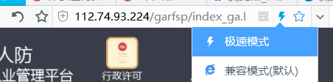
浏览器内核选择
注意：平台不能使用IE浏览器访问，如果使用IE浏览器访问会出现异常提醒：
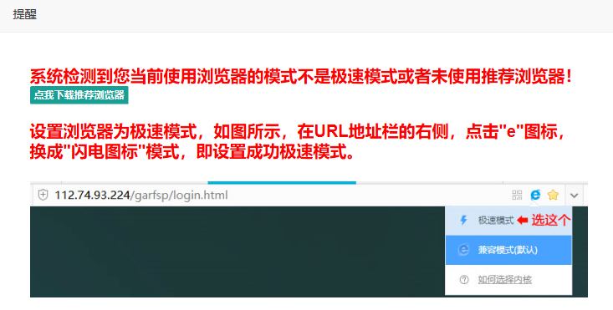
异常提醒

1.3 忘记密码
忘记密码请联系管理员，点击在线帮助按钮提交需求：
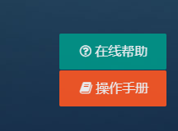
忘记密码

1.4 修改资质等级
进入首页之后点击右上角企业用户按钮，下拉选择修改企业等级，选择对应的企业等级即可，选择完得重新登陆系统：
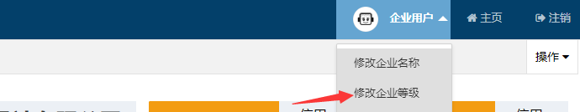
修改企业等级

2 企业信息模块
企业信息模块包括基本信息、法定代表人、技术负责人、员工信息、资质证书、企业业绩六个子模块。下面介绍每个子模块信息填报流程：

2.1 基本信息录入
点击页面最左侧企业信息下拉箭头，出现六个子模块，点击“基本信息”，出现企业基本信息页面，点击“添加/修改”按钮，填写企业相关信息，完成后点击保存，每项均为必填。
注意：单位名称、统一社会信用代码不能修改，其他项目如果填错可再次点击“添加/修改”按钮修改。
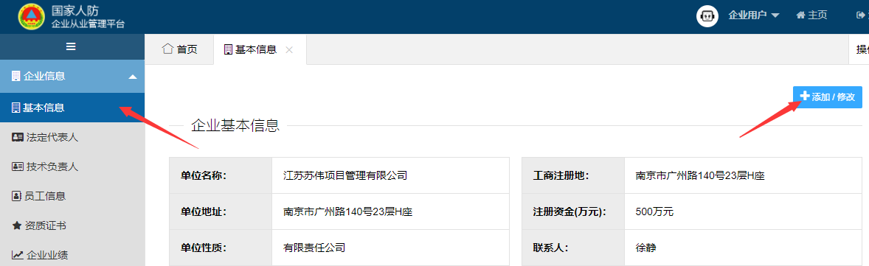
选择基本信息
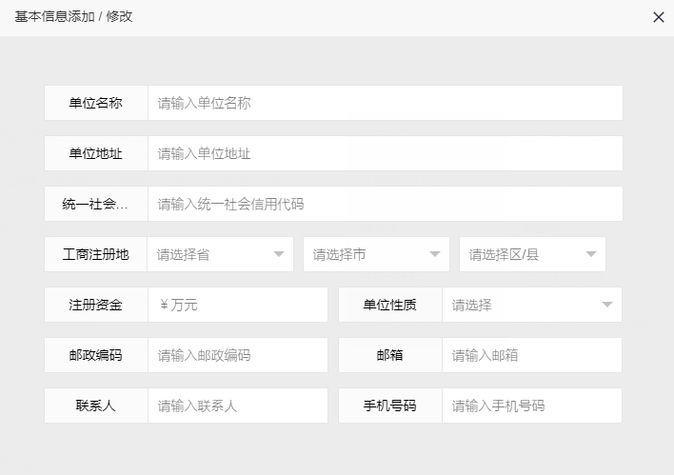
企业信息内容
企业上传统一社会信用代码证、承诺书，点击页面右侧的“上传承诺书”“上传统一社会信用代码证”按钮，上传不大于200kb的jpg图片格式文件（图片压缩方法见附录）：
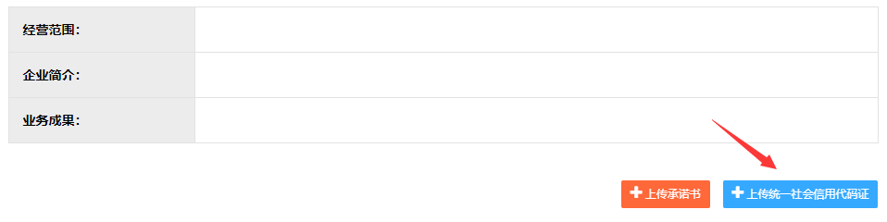
统一社会信用代码证上传按钮

2.2 法定代表人信息录入
左侧导航选择“法定代表人”，点击“添加/修改”按钮添加/修改法定代表人信息，所有信息均为必填：
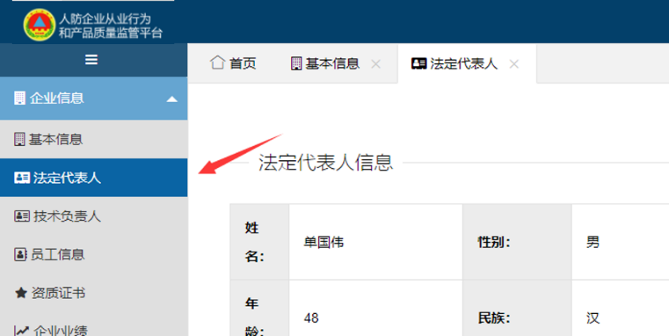
选择法定代表人
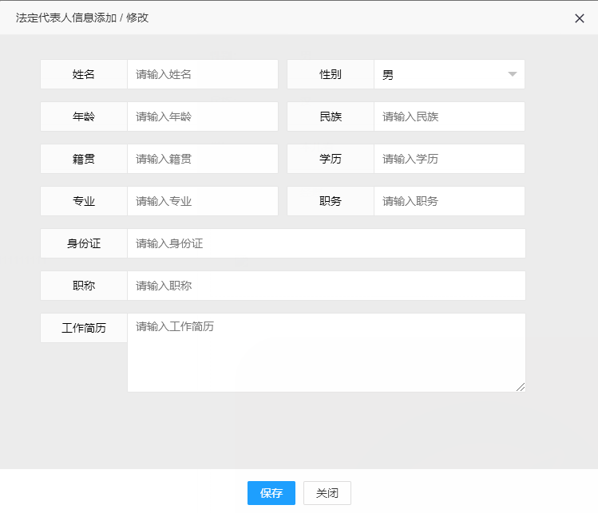
法定代表人信息
在需上传附件栏目右侧方框内，鼠标变换为手状时，点击任意位置，出现选择附件上传页面，上传不超过100KB的jpg图片格式文件（图片压缩方法见附录）。
注意：信息填报过程中，所有需上传的附件名称均不能相同，包括后面的技术负责人附件、员工的附件等。
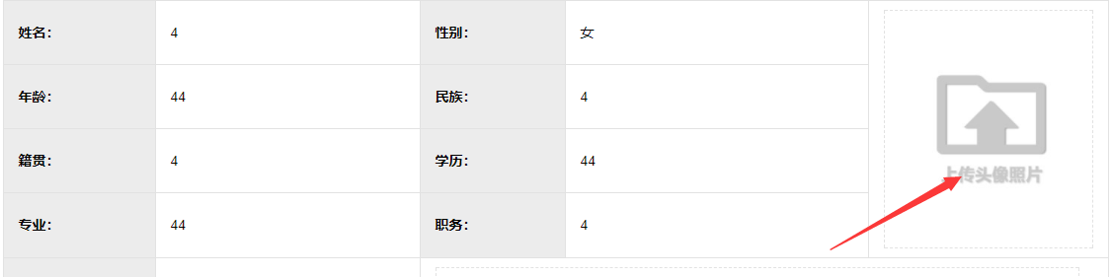
上传图片

2.3 技术负责人信息录入
点击对应的负责人按钮，再点击相应页面右侧“添加/修改”按钮即可添加对应类别的技术负责人信息，该项目信息录入、修改以及附件上传均与法定代表人录入类似。
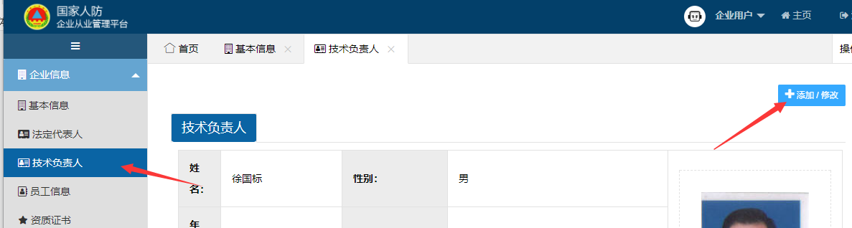
选择技术负责人
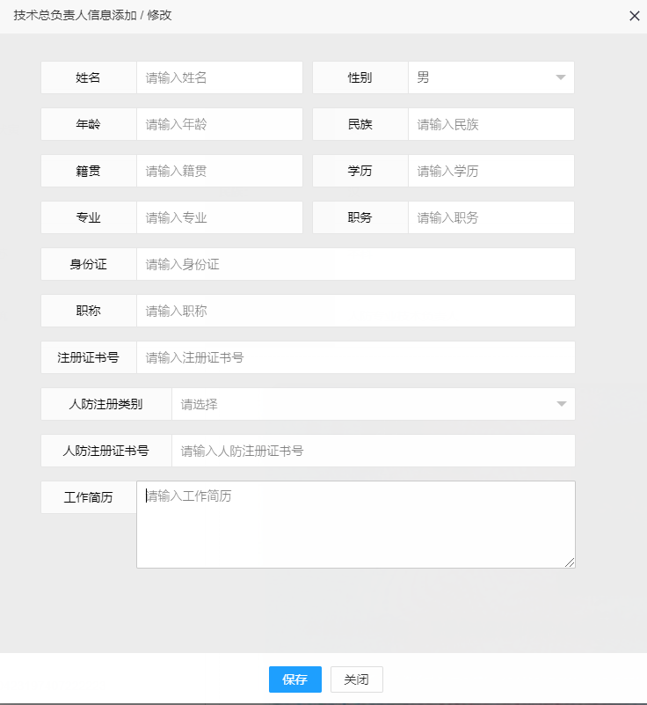
技术负责人信息
在对应图像出直接点击上传图像附件，附件大小为不超过100KB的jpg图片格式文件，
（注意：所有附件名称务必不要相同，包括后面的技术负责人附件、员工的附件等）：

2.4 员工信息录入
点击左侧导航员工信息按钮进入员工信息添加页面，点击添加员工按钮：
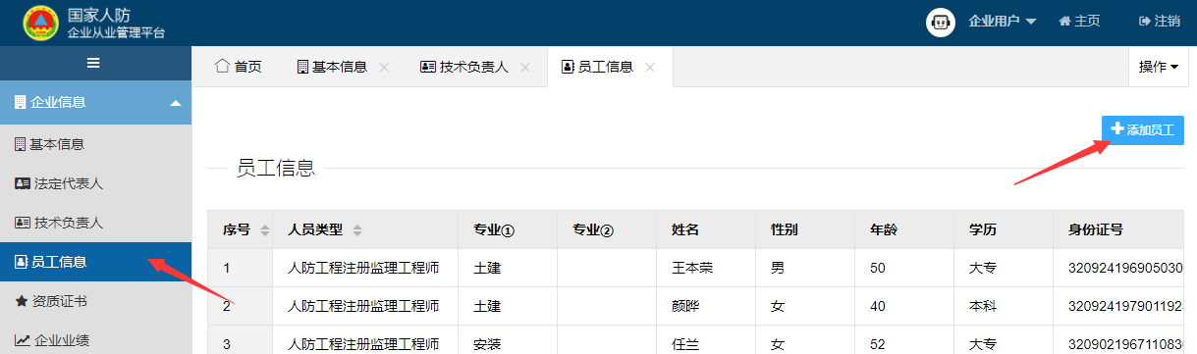
选择员工信息
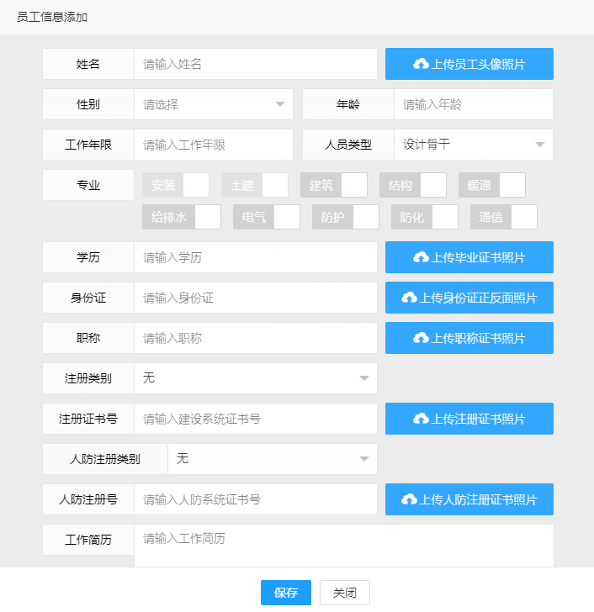
添加员工界面
员工信息页面最右侧操作栏点击相应按钮可以对员工信息进行查看、编辑、删除操作。
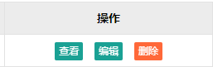
操作栏

2.5 资质证书信息录入
左侧导航点击“资质证书”按钮进入资质证书添加页面，点击页面右侧的“添加资质”按钮录入相关资质信息，所有栏目填写及附件上传完毕后，点击“保存”按钮，完成资质信息填报。
注意：资质证书信息上传附件为不超过200KB的jpg图片格式文件（图片压缩方法及附录）。
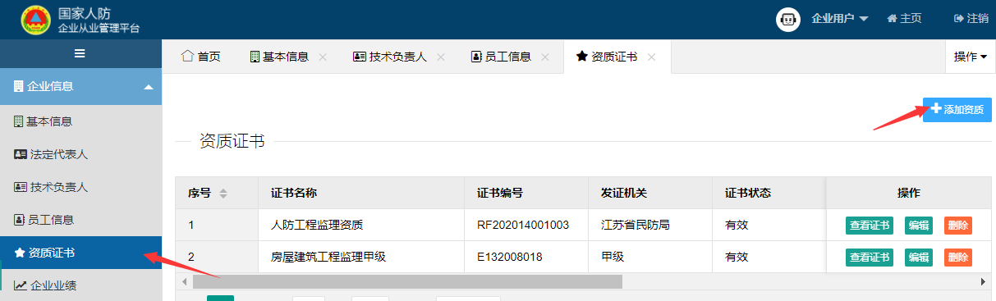
选择资质证书
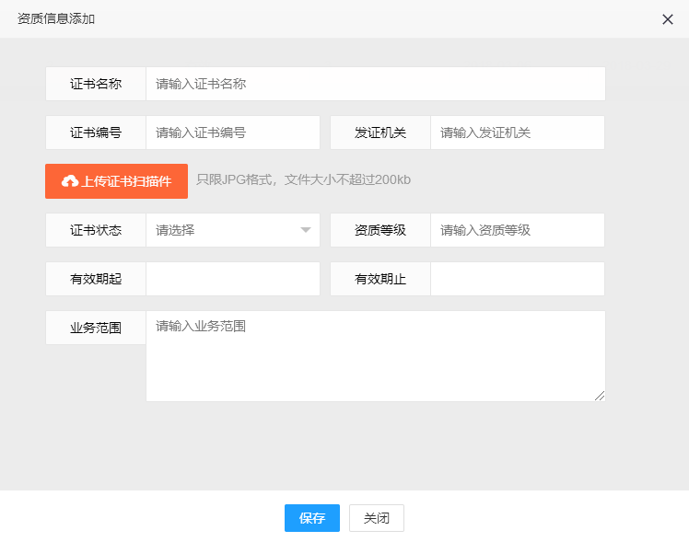
添加资质信息

2.6 企业业绩信息录入
左侧导航点击“企业业绩”按钮进入企业业绩添加页面，点击页面右侧的“添加业绩”按钮录入相关业绩信息，所有栏目填写完毕后，点击“保存”按钮，完成企业业绩信息填报。
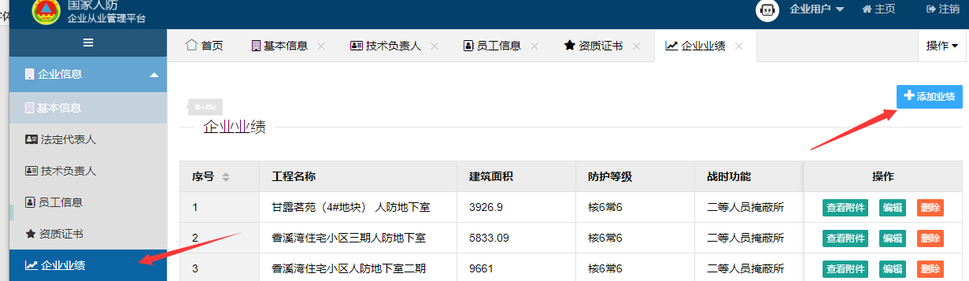
选择企业业绩
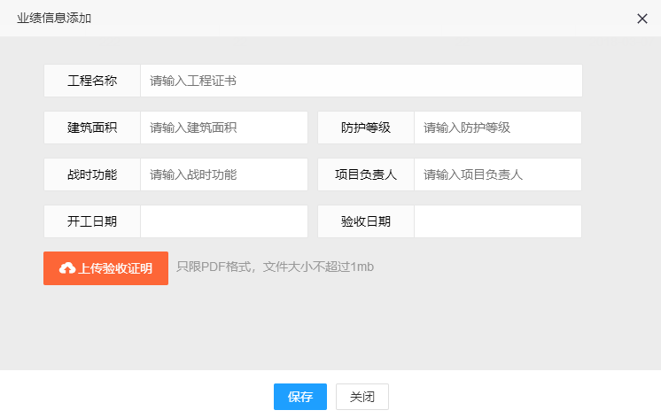
添加业绩信息

3 申请事项模块

3.1 甲级资质企业
点击左侧导航申请事项，点击在线申请，然后选择需要申请的资质类别，点击在线申请按钮：
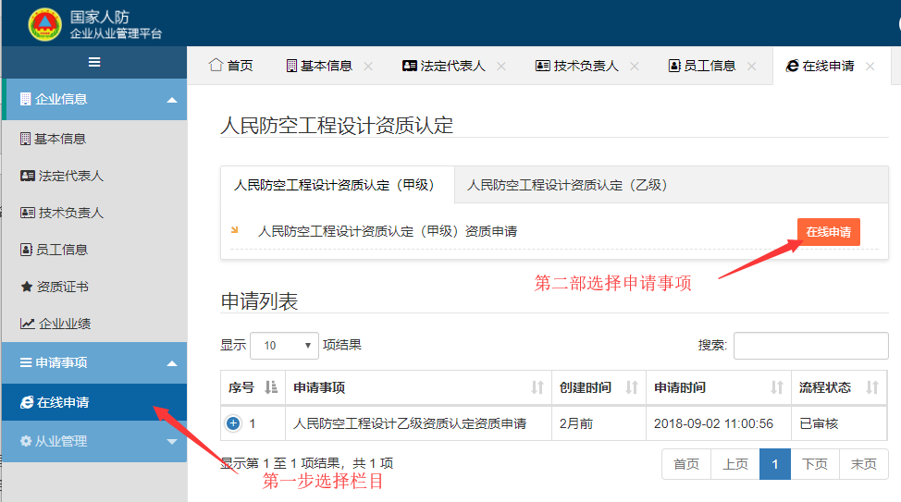
资质申请界面
点完在线申请之后出现附件上传界面，按照类别分别上传对应附件即可，附件格式为PDF，不超过10M大小：
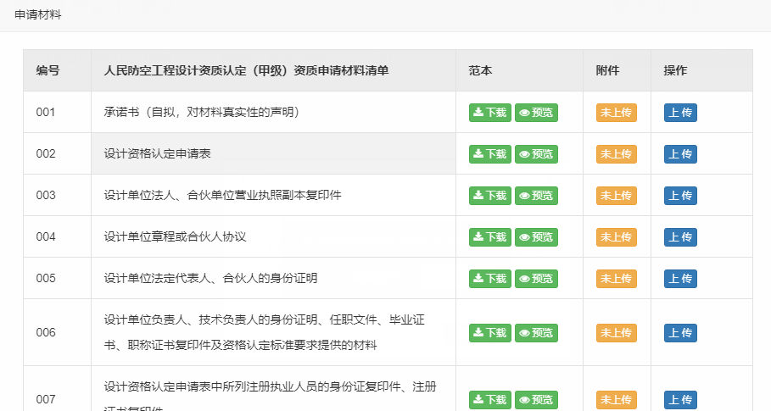
申请材料清单
如果暂时材料不全，只上传了部分材料，待材料准备齐全之后找到申请的审批事项，点击申请材料里的附件上传按钮，即可继续添加材料：

如果申请了错误的审批流程，在没有提交之前点击取消申请按钮即可删除此事项：
待全部上传成功，在申请列表中点击提交申请即可，如附件没全部上传则不可提交，附件务必对应类别，否则影响申报进度，提交申请之后无法在修改附件。
点击审批过程下的详情按钮可实时查看自己的审批进度
如果申请列表出现补正材料按钮，则需要企业上传补正材料，待主管部门继续审核，待企业收到证书之后，务必在申请列表中点击确认签收按钮，已告知主管部门证书已签收。

3.2 乙级资质企业
点击左侧导航申请事项，点击在线申请，然后选择需要申请的资质类别：
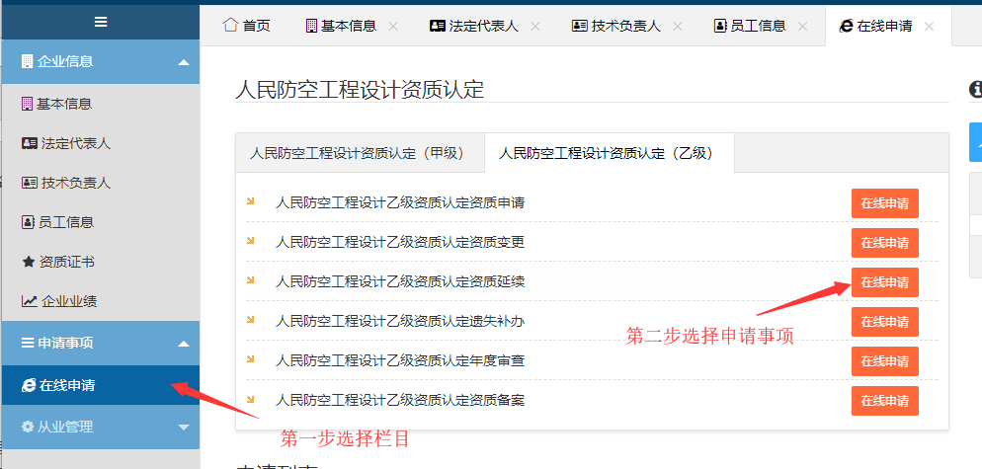
选择申请事项
点击在线申请按钮：
直接打包所有附件成一个PDF上传即可：
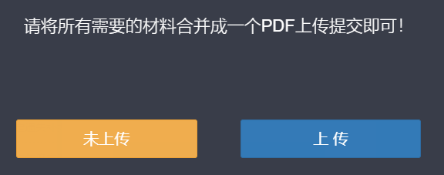
上传附件

4 从业管理模块

4.1 新增项目
点击左侧导航选择业务管理，点击新增项目按钮填写项目基本信息：
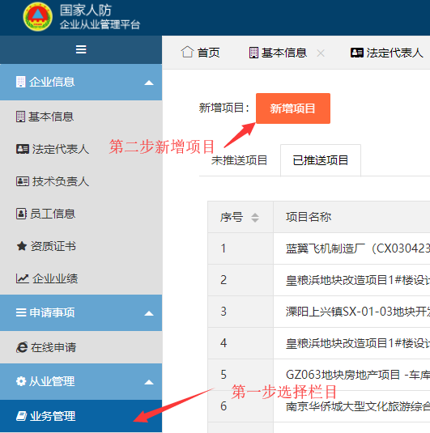
选择新增项目
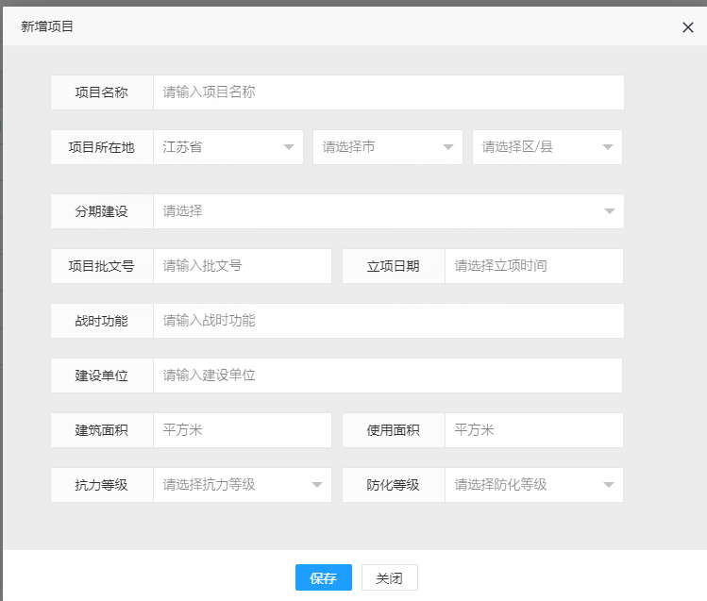
新增项目信息
填写完项目基本信息之后此项目会出现在未推送项目列表里
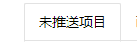
未推送项目列表

4.2 添加设计信息
在下方项目列表中找到改项目，点击添加人员即可添加项目的设计信息：

添加人员过程中同时会选择需要推送给的施工图审查机构：
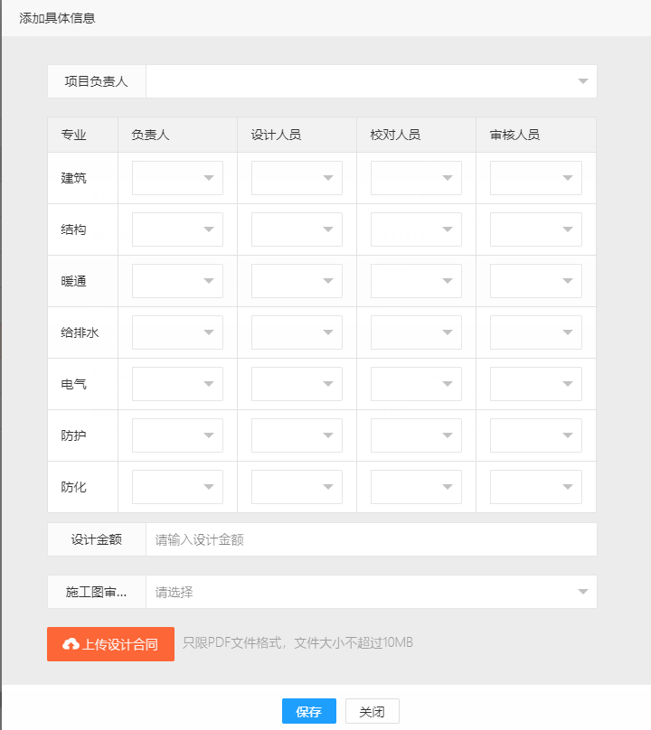
添加设计信息界面
填完完成之后此项目会在列表里：

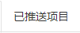
已推送项目列表

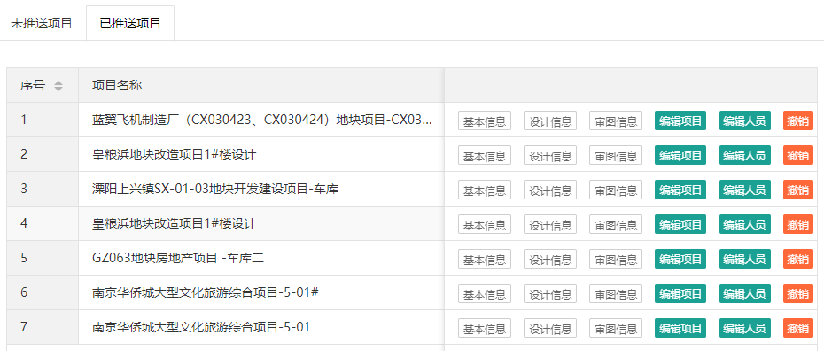
已推送的项目列表
点击“编目项目”编辑的是项目的基本信息，点击“编辑人员”编辑的是项目的设计信息。

监理企业使用手册

一、登陆

1.1 登陆地址及用户名密码
登陆地址：http://39.98.153.80/garfsp/login_hen.html
用户名：为18位的企业社会统一信用代码，包含字母的用英文大写
密码：初始密码为6个1，即“111111”。

1.2 浏览器选择
浏览器建议使用chrome内核浏览器，例如“360极速浏览器、360安全浏览器、搜狗浏览器、百度浏览器”等浏览方式，选择极速模式，选择方式在浏览器地址栏右侧，如无异常提醒，则不需要选择，或者直接使用登陆框下方推荐浏览即可：

浏览器内核选择
注意：平台不能使用IE浏览器访问，如果使用IE浏览器访问会出现异常提醒：
异常提醒

1.3 忘记密码
忘记密码请联系管理员，点击在线帮助按钮提交需求：
忘记密码

1.4 修改资质等级
进入首页之后点击右上角企业用户按钮，下拉选择修改企业等级，选择对应的企业等级即可，选择完得重新登陆系统：
修改企业等级

二、企业信息模块
企业信息模块包括基本信息、法定代表人、技术负责人、员工信息、资质证书、企业业绩六个子模块。下面介绍每个子模块信息填报流程：

2.1 基本信息录入
点击页面最左侧企业信息下拉箭头，出现六个子模块，点击“基本信息”，出现企业基本信息页面，点击“添加/修改”按钮，填写企业相关信息，完成后点击保存，每项均为必填。
注意：单位名称、统一社会信用代码不能修改，其他项目如果填错可再次点击“添加/修改”按钮修改。

选择基本信息
企业信息内容
企业营业执照上传点击页面右侧的“附件添加/修改”按钮，上传不大于200kb的jpg图片格式文件（图片压缩方法见附录）：
统一社会信用代码证附件

2.2 法定代表人信息录入
左侧导航选择“法定代表人”，点击“添加/修改”按钮添加/修改法定代表人信息，所有信息均为必填：

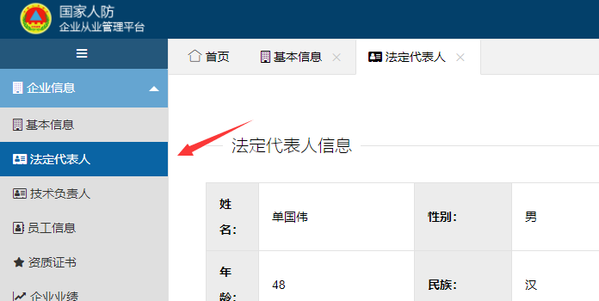

选择法定代表人

法人信息
在需上传附件栏目右侧方框内，鼠标变换为手状时，点击任意位置，出现选择附件上传页面，上传不超过100KB的jpg图片格式文件（图片压缩方法见附录）。
注意：信息填报过程中，所有需上传的附件名称均不能相同，包括后面的技术负责人附件、员工的附件等。
上传图片

2.3 技术负责人信息录入
点击对应的负责人按钮，再点击相应页面右侧“添加/修改”按钮即可添加对应类别的技术负责人信息，该项目信息录入、修改以及附件上传均与法定代表人录入类似。

技术负责人信息
在对应图像出直接点击上传图像附件，附件大小为不超过100KB的jpg图片格式文件，
（注意：所有附件名称务必不要相同，包括后面的技术负责人附件、员工的附件等）：

2.4 员工信息录入
点击左侧导航员工信息按钮进入员工信息添加页面，点击添加员工按钮：
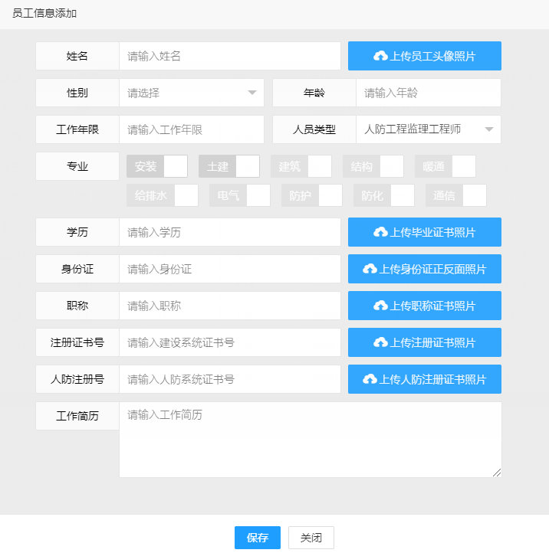
添加员工界面
员工信息页面最右侧操作栏点击相应按钮可以对员工信息进行查看、编辑、删除操作。
操作栏

2.5 资质证书信息录入
左侧导航点击“资质证书”按钮进入资质证书添加页面，点击页面右侧的“添加资质”按钮录入相关资质信息，所有栏目填写及附件上传完毕后，点击“保存”按钮，完成资质信息填报。
注意：资质证书信息上传附件为不超过200KB的jpg图片格式文件（图片压缩方法及附录）。
添加资质信息

2.6 企业业绩信息录入
左侧导航点击“企业业绩”按钮进入企业业绩添加页面，点击页面右侧的“添加业绩”按钮录入相关业绩信息，所有栏目填写完毕后，点击“保存”按钮，完成企业业绩信息填报。

、

添加业绩信息
三、申请事项模块

3.1 甲级资质企业
点击左侧导航申请事项，点击在线申请，然后选择需要申请的资质类别，点击在线申请按钮：
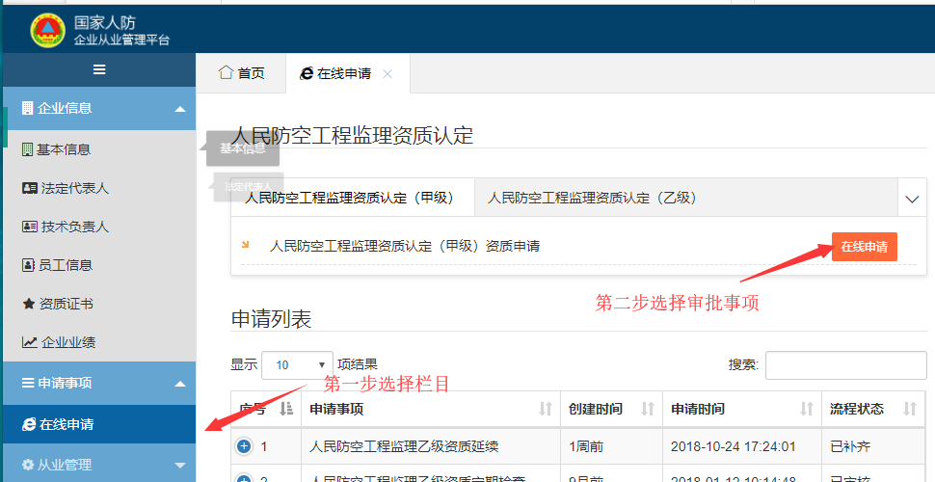
资质申请界面
点完在线申请之后出现附件上传界面，按照类别分别上传对应附件即可，附件格式为PDF，不超过10M大小：
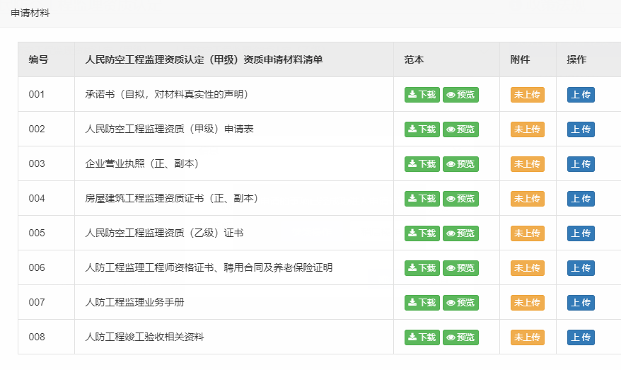
申请材料清单
如果暂时材料不全，只上传了部分材料，待材料准备齐全之后找到申请的审批事项，点击申请材料里的附件上传按钮，即可继续添加材料：
如果申请了错误的审批流程，在没有提交之前点击取消申请按钮即可删除此事项：
待全部上传成功，在申请列表中点击提交申请即可，如附件没全部上传则不可提交，附件务必对应类别，否则影响申报进度，提交申请之后无法在修改附件。
点击审批过程下的详情按钮可实时查看自己的审批进度
如果申请列表出现补正材料按钮，则需要企业上传补正材料，待主管部门继续审核，待企业收到证书之后，务必在申请列表中点击确认签收按钮，已告知主管部门证书已签收。

3.2 乙级、丙级资质企业
点击左侧导航申请事项，点击在线申请，然后选择需要申请的资质类别：
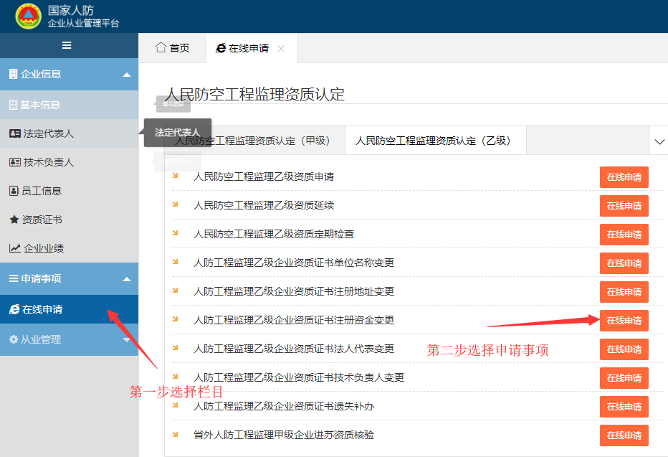
选择申请事项
点击在线申请按钮：
直接打包所有附件成一个PDF上传即可：
上传附件
四、从业管理模块

4.1 选择项目
点击左侧导航选择业务管理，点击选择项目按钮：
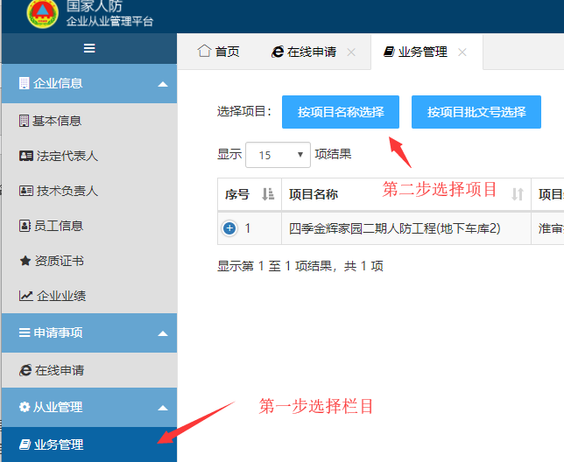
选择项目
这里可以按照项目名称或者项目批文号分别选择：
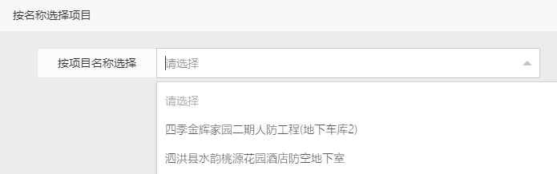
按名称选择项目界面

4.2 添加监理人员信息
在所选项目操作栏里点击添加人员添加监理人员（分辨率较小的显示器点击加号按钮展开操作栏点击）：
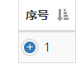
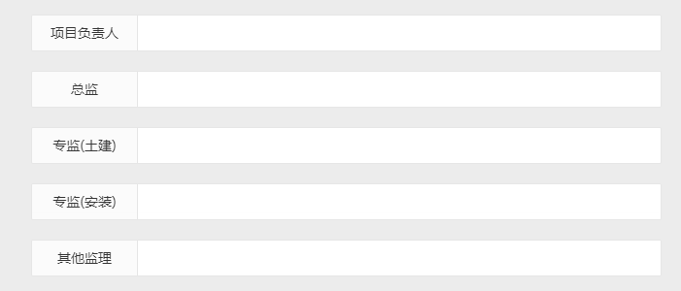
添加监理人员界面

4.3 添加监理意见信息
添加完人员之后点击添加意见按钮即可添加监理意见信息：
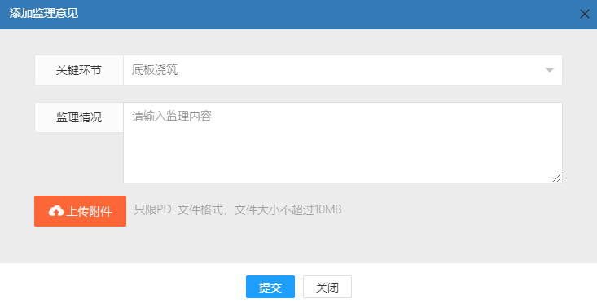
添加监理意见

防护防化设备企业使用手册

1 登陆

1.1 登陆地址及用户名密码
登陆地址：http://39.98.153.80/garfsp/login_hen.html
用户名：为18位的企业社会统一信用代码，包含字母的用英文大写
密码：初始密码为6个1，即“111111”。

1.2 浏览器选择
浏览器建议使用chrome内核浏览器，例如“360极速浏览器、360安全浏览器、搜狗浏览器、百度浏览器”等浏览方式，选择极速模式，选择方式在浏览器地址栏右侧，如无异常提醒，则不需要选择，或者直接使用登陆框下方推荐浏览即可：
浏览器内核选择
注意：平台不能使用IE浏览器访问，如果使用IE浏览器访问会出现异常提醒：
异常提醒

1.3 忘记密码
忘记密码请联系管理员，点击在线帮助按钮提交需求：

忘记密码

2 企业信息模块
企业信息模块包括基本信息、法定代表人、技术负责人、员工信息、资质证书、企业业绩六个子模块。下面介绍每个子模块信息填报流程：

2.1 基本信息录入
点击页面最左侧企业信息下拉箭头，出现六个子模块，点击“基本信息”，出现企业基本信息页面，点击“添加/修改”按钮，填写企业相关信息，完成后点击保存，每项均为必填。
注意：单位名称、统一社会信用代码不能修改，其他项目如果填错可再次点击“添加/修改”按钮修改。
选择基本信息
企业信息内容
企业上传统一社会信用代码证、承诺书，点击页面右侧的“上传承诺书”“上传统一社会信用代码证”按钮，上传不大于200kb的jpg图片格式文件（图片压缩方法见附录）：

统一社会信用代码证附件

2.2 法定代表人信息录入
左侧导航选择“法定代表人”，点击“添加/修改”按钮添加/修改法定代表人信息，所有信息均为必填：
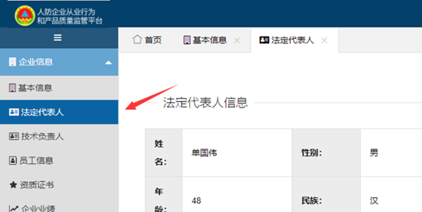
选择法定代表人
法定代表人信息
在需上传附件栏目右侧方框内，鼠标变换为手状时，点击任意位置，出现选择附件上传页面，上传不超过100KB的jpg图片格式文件（图片压缩方法见附录）。
注意：信息填报过程中，所有需上传的附件名称均不能相同，包括后面的技术负责人附件、员工的附件等。
上传图片

2.3 技术负责人信息录入
防护设备企业技术负责人分四类，每类负责人都需添加信息，点击对应的负责人按钮，再点击相应页面右侧“添加/修改”按钮即可添加对应类别的技术负责人信息，该项目信息录入、修改以及附件上传均与法定代表人录入类似。
注意：附件上传时名称不能相同。
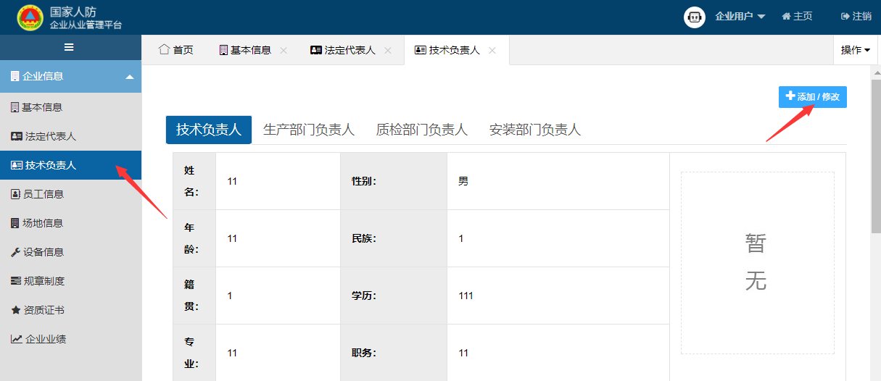
选择技术负责人
技术负责人信息

2.4 员工信息录入
点击左侧导航“员工信息”按钮进入员工信息添加页面，点击页面右上角“添加员工”按钮，所有栏目填写及附件上传完毕后，点击“保存”按钮，完成员工信息填报。
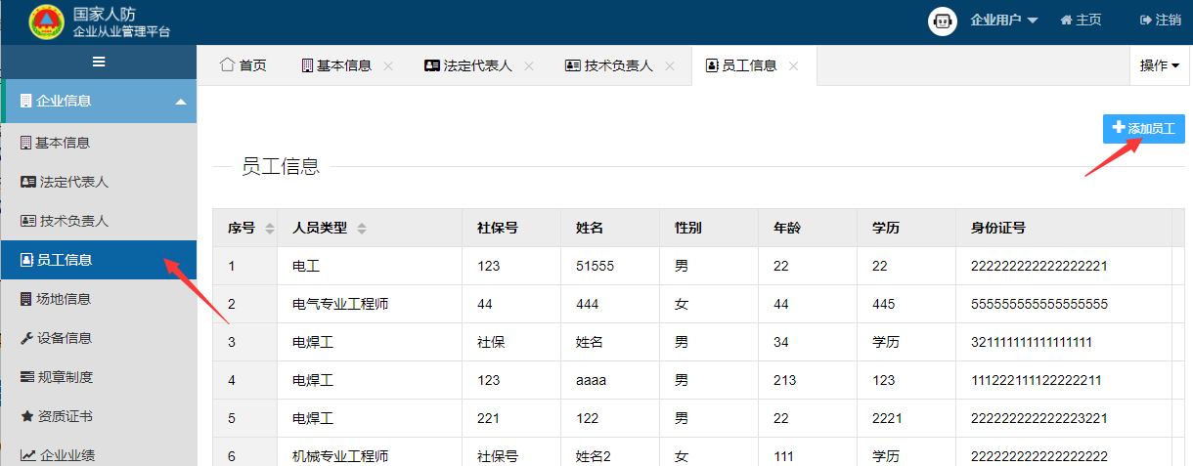
选择员工信息
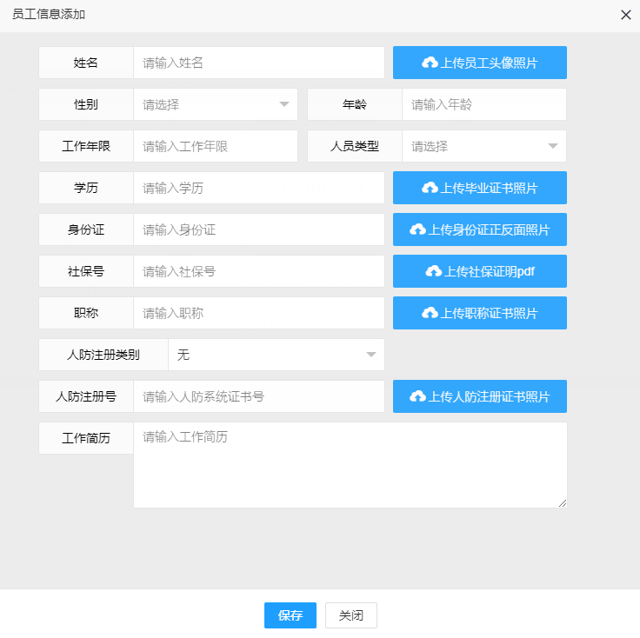
员工信息添加界面
员工信息页面最右侧操作栏点击相应按钮可以对员工信息进行查看、编辑、删除操作。
操作栏

2.5 场地信息录入
左侧导航点击“场地信息”按钮进入场地信息添加页面，点击页面右侧的“添加编辑”按钮进行场地信息录入，所有栏目填写完毕后，点击“保存”按钮，完成场地信息填报。
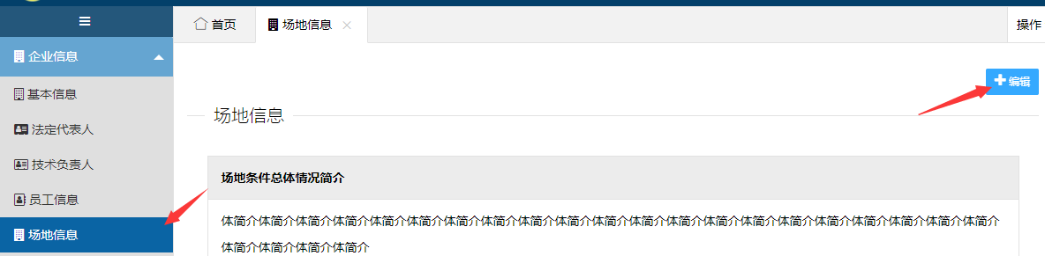
选择场地信息
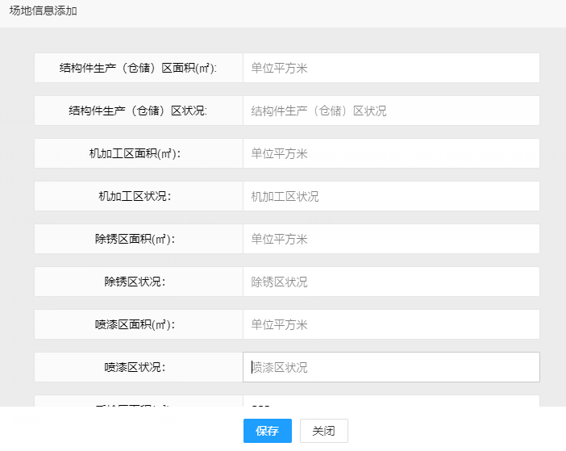
场地信息添加界面
场地信息页面最右侧操作栏点击相应按钮可以对场地信息进行编辑、删除操作。
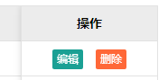
操作栏

2.6 设备信息录入
左侧导航点击“设备信息”按钮进入设备信息添加页面，点击页面右侧的“添加信息”按钮进行设备信息录入，所有栏目填写及附件上传完毕后，点击“保存”按钮，完成设备信息填报。
注意：操作规程附件为PDF格式，文件大小不超过1MB（文件转为PDF方法见附录）。
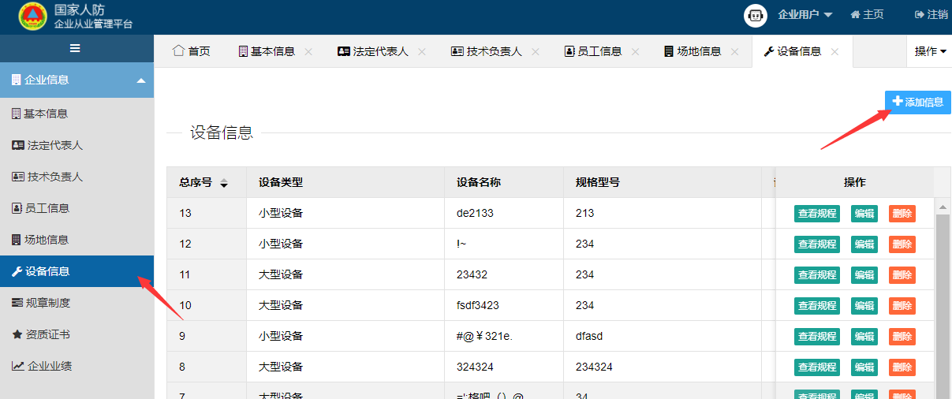
选择设备信息
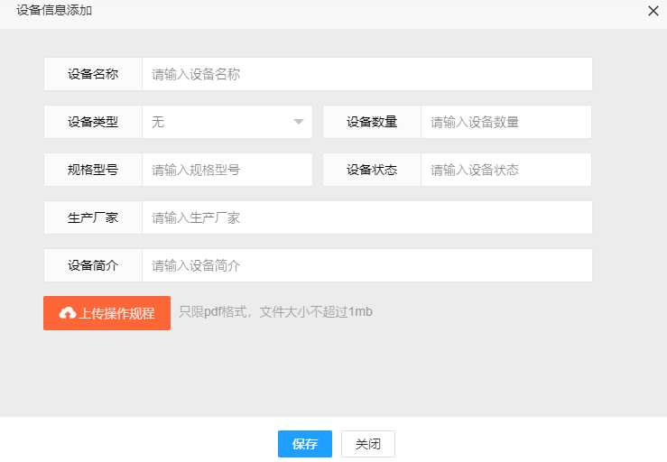
设备信息添加界面

2.7规章制度信息录入
左侧导航点击“规章制度”按钮进入规章制度添加页面，点击页面右侧的“添加”按钮录入信息，所有栏目填写及附件上传完毕后，点击“保存”按钮，完成规章制度信息填报。
注意：上传规章制度附件为PDF格式，文件大小不超过1MB（文件转为PDF方法见附录）。
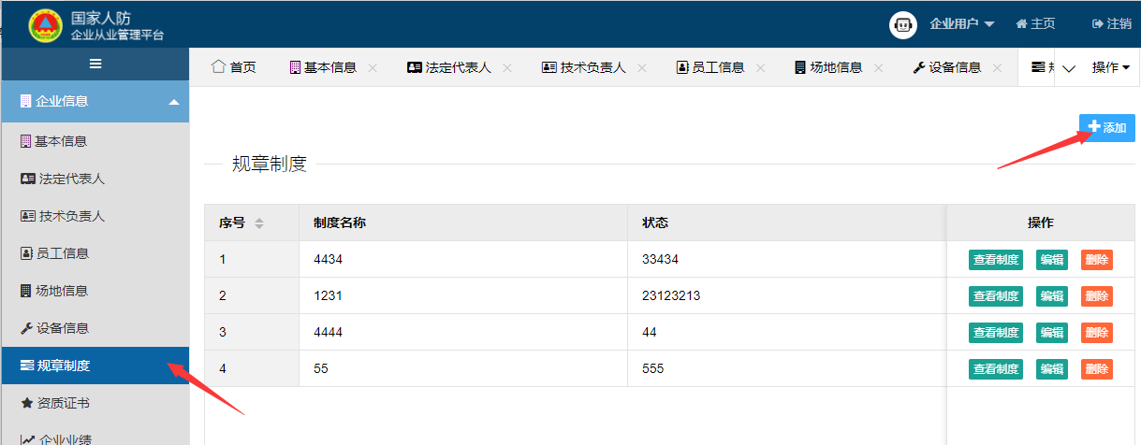
选择规章制度
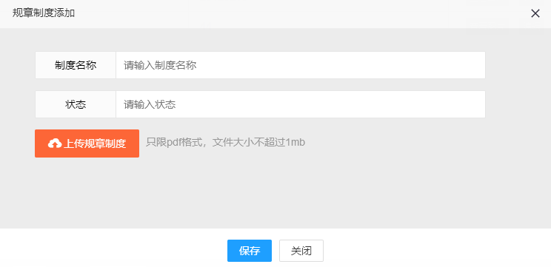
规章制度添加界面

2.8 资质证书信息录入
左侧导航点击“资质证书”按钮进入资质证书添加页面，点击页面右侧的“添加资质”按钮录入相关资质信息，所有栏目填写及附件上传完毕后，点击“保存”按钮，完成资质信息填报。
注意：资质证书信息上传附件为不超过200KB的jpg图片格式文件（图片压缩方法及附录）。
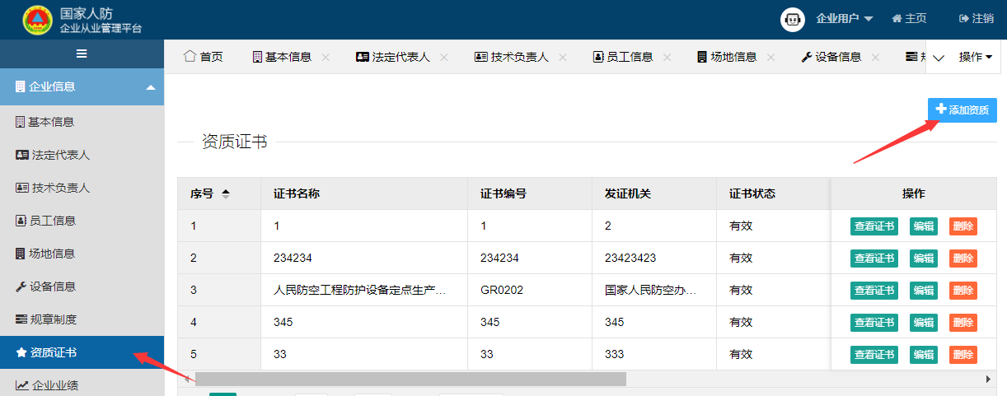
选择资质证书
添加资质信息

2.9 企业业绩信息录入
左侧导航点击“企业业绩”按钮进入企业业绩添加页面，点击页面右侧的“添加业绩”按钮录入相关业绩信息，所有栏目填写完毕后，点击“保存”按钮，完成企业业绩信息填报。
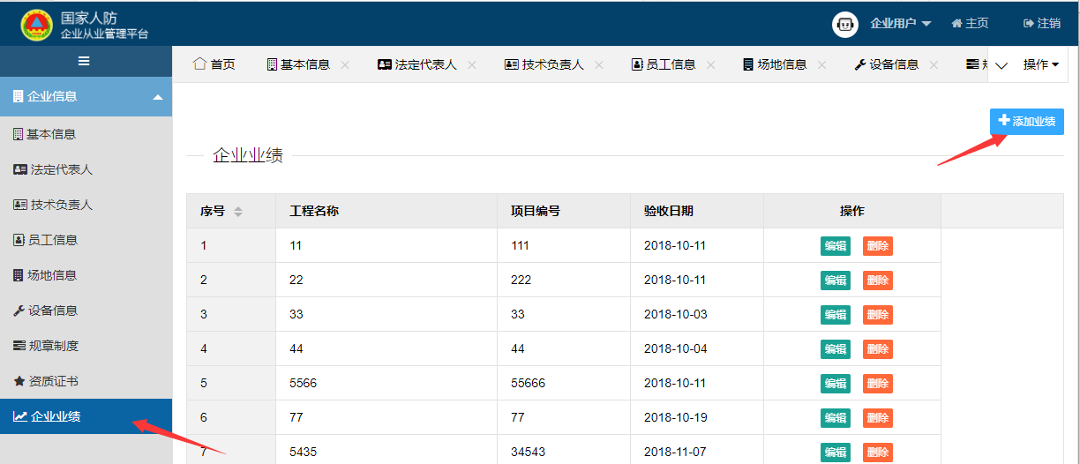
选择企业业绩
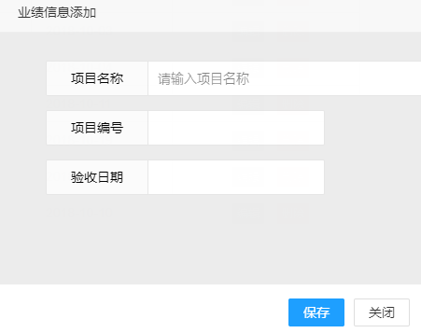
添加业绩信息

施工图审查机构使用手册

一、登陆

1.1 登陆地址及用户名密码
登陆地址：http://39.98.153.80/garfsp/login_hen.html
用户名：为18位的企业社会统一信用代码，包含字母的用英文大写
密码：初始密码为6个1，即“111111”。

1.2 浏览器选择
浏览器建议使用chrome内核浏览器，例如“360极速浏览器、360安全浏览器、搜狗浏览器、百度浏览器”等浏览方式，选择极速模式，选择方式在浏览器地址栏右侧，如无异常提醒，则不需要选择，或者直接使用登陆框下方推荐浏览即可：
浏览器内核选择
注意：平台不能使用IE浏览器访问，如果使用IE浏览器访问会出现异常提醒：
异常提醒

1.3 忘记密码
忘记密码请联系管理员，点击密码输入框后面的问号按钮查询管理员联系方式：
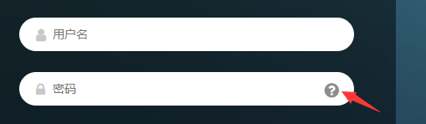
忘记密码

二、企业信息模块
企业信息模块包括基本信息、法定代表人、技术负责人、员工信息、资质证书、企业业绩六个子模块。下面介绍每个子模块信息填报流程：

2.1 基本信息录入
点击页面最左侧企业信息下拉箭头，出现六个子模块，点击“基本信息”，出现企业基本信息页面，点击“添加/修改”按钮，填写企业相关信息，完成后点击保存，每项均为必填。
注意：单位名称、统一社会信用代码不能修改，其他项目如果填错可再次点击“添加/修改”按钮修改。
选择基本信息
企业信息内容
企业营业执照上传点击页面右侧的“附件添加/修改”按钮，上传不大于200kb的jpg图片格式文件（图片压缩方法见附录）：
统一社会信用代码证附件

2.2 法定代表人信息录入
左侧导航选择“法定代表人”，点击“添加/修改”按钮添加/修改法定代表人信息，所有信息均为必填：
选择法定代表人
法人信息
在需上传附件栏目右侧方框内，鼠标变换为手状时，点击任意位置，出现选择附件上传页面，上传不超过100KB的jpg图片格式文件（图片压缩方法见附录）。
注意：信息填报过程中，所有需上传的附件名称均不能相同，包括后面的技术负责人附件、员工的附件等。
上传图片

2.3 技术负责人信息录入
点击对应的负责人按钮，再点击相应页面右侧“添加/修改”按钮即可添加对应类别的技术负责人信息，该项目信息录入、修改以及附件上传均与法定代表人录入类似。
技术负责人信息
在对应图像出直接点击上传图像附件，附件大小为不超过100KB的jpg图片格式文件，
（注意：所有附件名称务必不要相同，包括后面的技术负责人附件、员工的附件等）：

2.4 员工信息信息录入
点击左侧导航员工信息按钮进入员工信息添加页面，点击添加员工按钮：
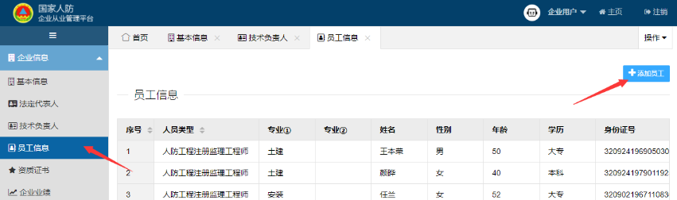
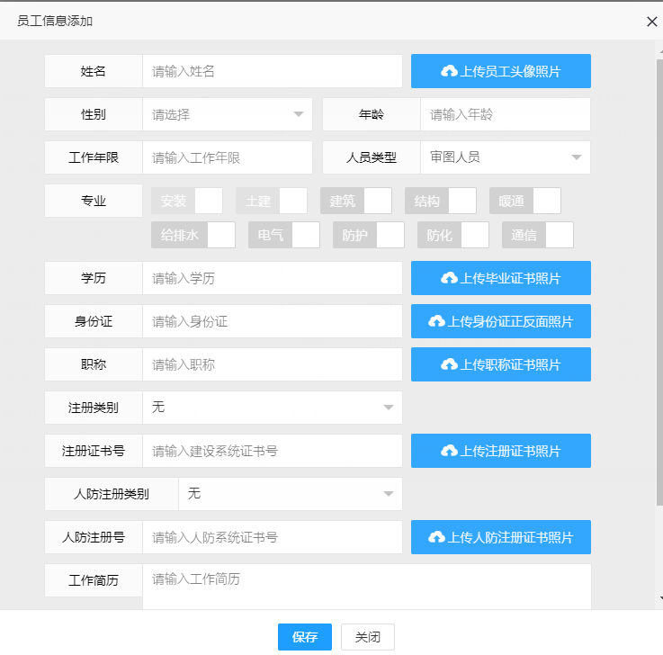
添加员工界面
员工信息页面最右侧操作栏点击相应按钮可以对员工信息进行查看、编辑、删除操作。
操作栏

2.5 资质证书信息录入
左侧导航点击“资质证书”按钮进入资质证书添加页面，点击页面右侧的“添加资质”按钮录入相关资质信息，所有栏目填写及附件上传完毕后，点击“保存”按钮，完成资质信息填报。
注意：资质证书信息上传附件为不超过200KB的jpg图片格式文件（图片压缩方法及附录）。
添加资质信息

2.6 企业业绩信息录入
左侧导航点击“企业业绩”按钮进入企业业绩添加页面，点击页面右侧的“添加业绩”按钮录入相关业绩信息，所有栏目填写完毕后，点击“保存”按钮，完成企业业绩信息填报。
添加业绩信息

三、从业管理模块

3.1 刚推送的项目
点击左侧业务管理按钮，会看到从设计单位推送过来项目
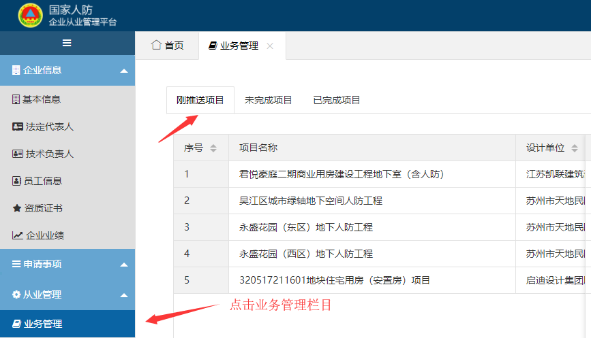
项目列表

点击启动项目按钮，填写相应信息：

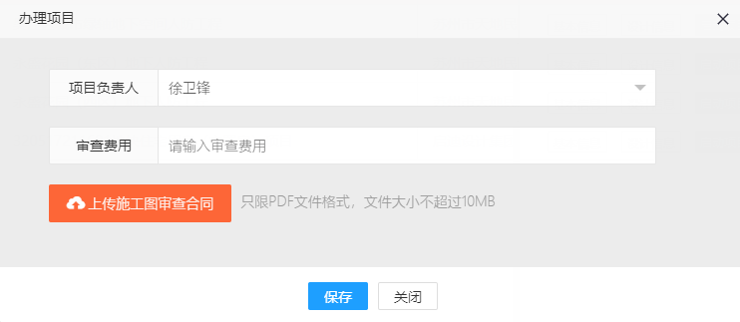
启动项目界面
启动项目之后该项目会出现在未完成项目列表里：
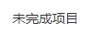

3.2 未完成的项目
在未完成的项目列表里，选择项目点击选择人员按钮，添加审图人员：

待审图人员添加完审图意见，并且审图全部合格之后，点击审图信息按钮，上传审图意见表及审图合格书：

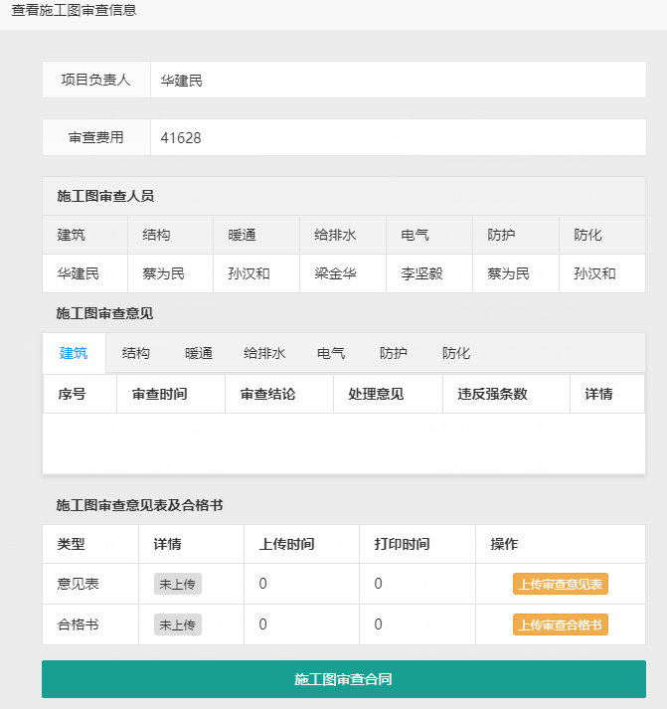
审图信息界面

上传完意见表或合格书之后点击打印按钮，打印合格书或意见表封面：

如果打印预览的时候看不到封面图片，请调整打印设置,在更多设置里面勾选背景图形：

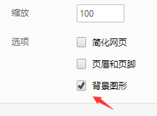
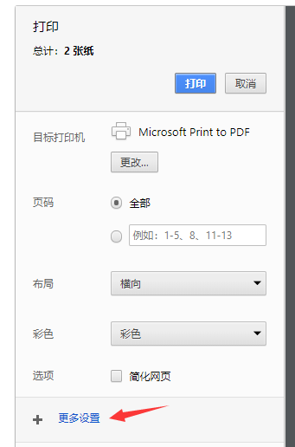

打印设置

3.3 已完成的项目
上传完合格书项目全部完成的项目最终在已完成项目列表里显示。

检测机构使用手册

一、登陆

1.1 登陆地址及用户名密码
登陆地址：http://39.98.153.80/garfsp/login_hen.html
用户名：为18位的企业社会统一信用代码，包含字母的用英文大写
密码：初始密码为6个1，即“111111”。

1.2 浏览器选择
浏览器建议使用chrome内核浏览器，例如“360极速浏览器、360安全浏览器、搜狗浏览器、百度浏览器”等浏览方式选择极速模式，选择方式在浏览器地址栏右侧，如
无异常提醒，则不需要选择，或者直接使用登陆框下方推荐浏览即可：
浏览器内核选择
注意：平台不能使用IE浏览器访问，如果使用IE浏览器访问会出现异常提醒：
异常提醒

1.3 忘记密码
忘记密码请联系管理员，点击密码输入框后面的问号按钮查询管理员联系方式：
忘记密码

二、企业信息模块
企业信息模块包括基本信息、法定代表人、技术负责人、员工信息、仪器设备、资质证书、企业业绩七个子模块。下面介绍每个子模块信息填报流程：

2.1 基本信息录入
点击页面最左侧企业信息下拉箭头，出现七个子模块，点击“基本信息”，出现企业基本信息页面，点击“添加/修改”按钮，填写企业相关信息，完成后点击保存，每项均为必填。
注意：单位名称、统一社会信用代码不能修改，其他项目如果填错可再次点击“添加/修改”按钮修改。
选择基本信息
企业信息内容
企业营业执照上传点击页面右侧的“附件添加/修改”按钮，上传不大于200kb的jpg图片格式文件（图片压缩方法见附录）：
统一社会信用代码证附件

2.2 法定代表人信息录入
左侧导航选择“法定代表人”，点击“添加/修改”按钮添加/修改法定代表人信息，所有信息均为必填：
选择法定代表人

法人信息
在需上传附件栏目右侧方框内，鼠标变换为手状时，点击任意位置，出现选择附件上传页面，上传不超过100KB的jpg图片格式文件（图片压缩方法见附录）。
注意：信息填报过程中，所有需上传的附件名称均不能相同，包括后面的技术负责人附件、员工的附件等。
上传图片

2.3 技术负责人信息录入
点击对应的负责人按钮，再点击相应页面右侧“添加/修改”按钮即可添加对应类别的技术负责人信息，该项目信息录入、修改以及附件上传均与法定代表人录入类似。
注意：附件上传时名称不能相同。

技术负责人信息
在对应图像出直接点击上传图像附件，附件大小为不超过100KB的jpg图片格式文件，
（注意：所有附件名称务必不要相同，包括后面的技术负责人附件、员工的附件等）：

2.4 员工信息录入
点击左侧导航“员工信息”按钮进入员工信息添加页面，点击页面右上角“添加员工”按钮，所有栏目填写及附件上传完毕后，点击“保存”按钮，完成员工信息填报。
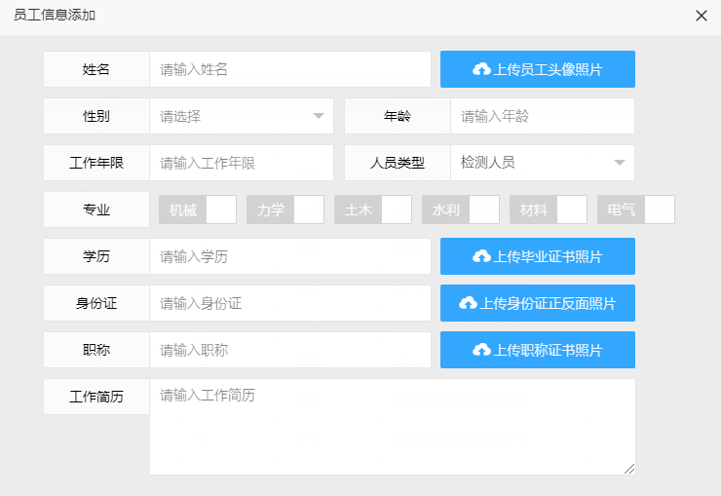

添加员工界面
员工信息页面最右侧操作栏点击相应按钮可以对员工信息进行查看、编辑、删除操作。

操作栏

2.5 仪器设备信息录入
左侧导航点击“仪器设备”按钮进入仪器信息添加页面，点击页面右侧的“添加编辑”按钮进行仪器信息录入，所有栏目填写完毕后，点击“保存”按钮，完成仪器信息填报。
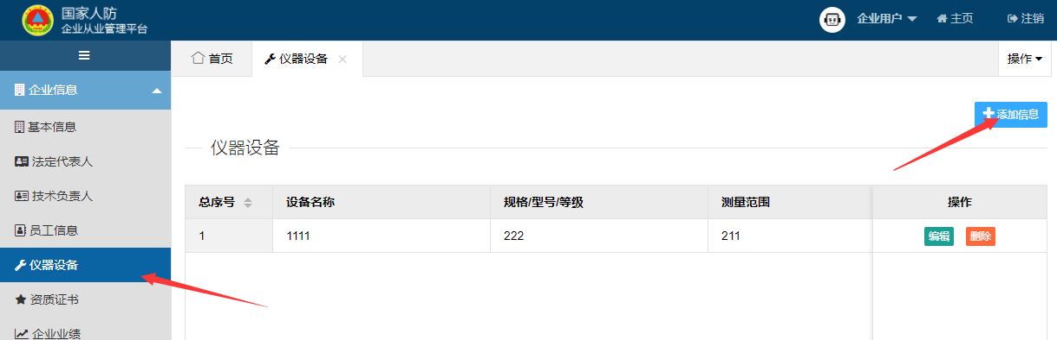

仪器设备栏目
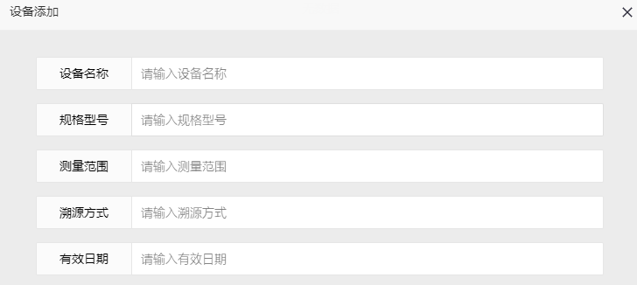

添加仪器信息界面

2.6 资质证书信息录入
左侧导航点击“资质证书”按钮进入资质证书添加页面，点击页面右侧的“添加资质”按钮录入相关资质信息，所有栏目填写及附件上传完毕后，点击“保存”按钮，完成资质信息填报。
注意：资质证书信息上传附件为不超过200KB的jpg图片格式文件（图片压缩方法及附录）。
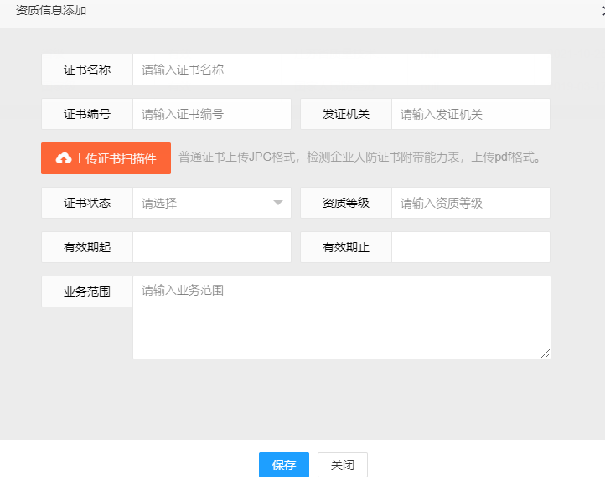

添加资质信息

2.7 企业业绩信息录入
左侧导航点击“企业业绩”按钮进入企业业绩添加页面，点击页面右侧的“添加业绩”按钮录入相关业绩信息，所有栏目填写完毕后，点击“保存”按钮，完成企业业绩信息填报。

添加业绩信息

三、从业管理模块

3.1 添加项目
点击左侧导航选择业务管理，点击添加项目按钮：

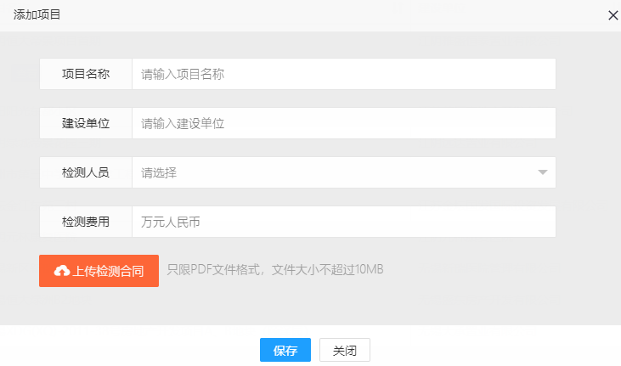
添加项目界面

3.2 添加检测报告
添加完项目之后在该项目检测报告点击查看按钮（分辨率较小的显示器点击加号按钮展开操作栏点击）：
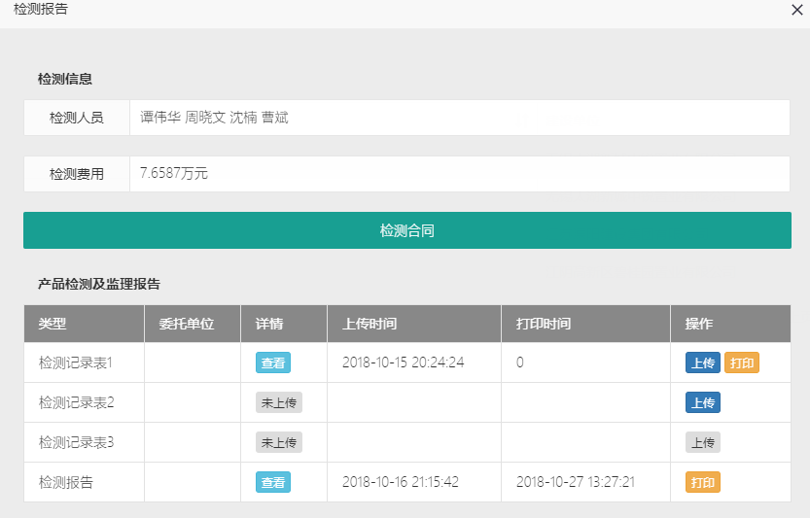
检测信息界面
上传相应的检测记录表，每份检测记录表上传间隔24小时，最多上传3份，上传完之后点击打印按钮，打印相应报告的封面，如果打印预览的时候看不到封面图片，请调整打印设置，在更多设置里面勾选背景图形：

打印设置

附件：

图片压缩及转格式为pdf的方法

一、图片压缩方法
1．按住ctrl键+鼠标左键，点击右侧文字“图片压缩软件”，可直接下载图片压缩软件或者在浏览器地址栏输入http://112.74.93.224/garfsp/tpys.exe下载软件。
2．打开软件，调整图片大小可以在左侧选项栏里选择指定文件大小，例如100KB。
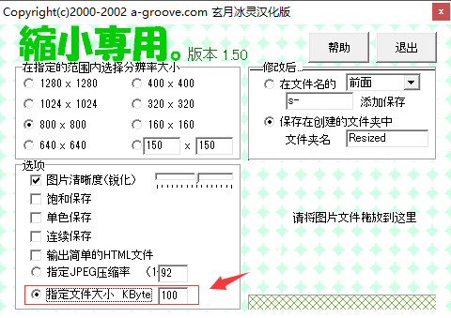
3．然后直接将需要压缩的图片批量拖入指定的区域即可完成压缩。
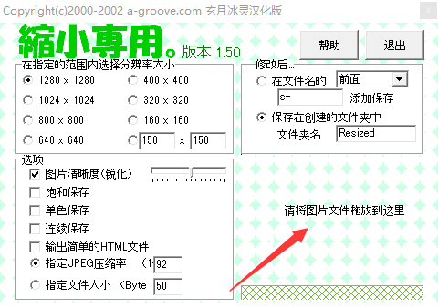
4．压缩完的图片在当前图片文件夹里的Resized文件夹里可以找到。
- 转换为pdf方法
1．把需要转换为pdf的图片全部导入word里面。
2．在word里面点击“文件—导出—创建pdf”，选择好存放位置即可转换为pdf。
